Карточка рыболовного участка № 61
Административно-территориальный район, город | Старобешевский р-н, Солнцевская с/а
Карта-схема расположения водного объекта | 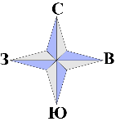  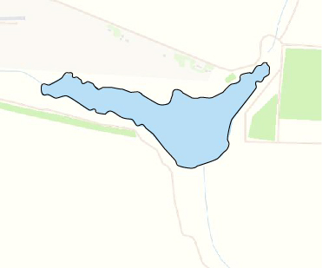  61
Наименование рыболовного участка, его местоположение | Пруд объемом 359,02 тыс. м ³ расположенный на б. Холодная, б.р. Грузской Еланчик
Площадь рыболовного участка (длина, если рыболовный участок расположен вдоль русла реки) | Площадь 12,93 га
Цель использования рыболовного участка (вид осуществляемого рыболовства) | Прибрежное (промысловое) рыболовство и/или любительское и спортивное рыболовство
Границы рыболовного участка, в том числе по точкам, указанным в географических координатах | Границы рыболовного участка включают в себя весь водный объект по береговой линии.
Каталоговый номер водного объекта | № 44
Географические координаты | 47.533894, 38.142515

